**Добрые вести из поселений**

Аракчеевские манёвры, День рыбака и ремонт дорог: главы Савинской, Бронницкой и Борковской администраций поделились интересными новостями.

К исторической реконструкции событий Великой Отечественной войны, что проходит в поселке Тёсово-Нетыльский, новгородцы и гости уже привыкли. Теперь же предстоит погружение в события совсем другой эпохи.

**Гусарский эскадрон**

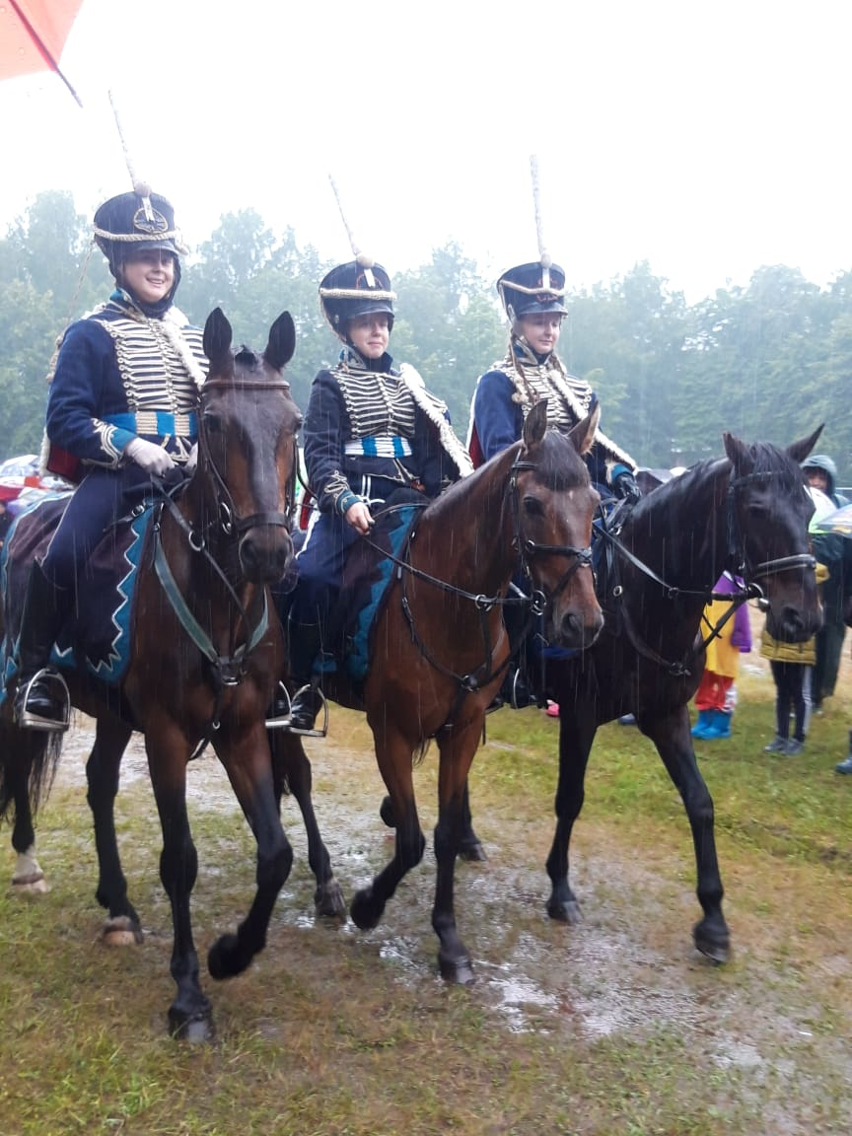

В понедельник, 11 июля, в деревне Новоселицы открылся исторический фестиваль «Аракчеевские манёвры», позволяющий детям и взрослым погрузиться в атмосферу событий Отечественной войны 1812 года. Вплоть до 20 июля в военном комплексе казарм XIX века желающие смогут посетить интерактивные площадки по разным направлениям: «Пехота и кавалерия», «Артиллерия», «Строевые науки», «Солдатский быт», «Солдатская кухня». Здесь можно будет услышать залпы орудий тех времен; подержать в руках настоящее ружье пехотинца; попробовать солдатской каши; сфотографироваться с солдатом в форме 1812 года и почувствовать себя новобранцем рекрутского лагеря, пройдя основные этапы военной подготовки на интерактивной площадке «Рекрутское Депо» от Русской кавалерийской школы «Гусар».

Центральным днём фестиваля станет 16 июля, когда состоится историческая реконструкция военных маневров. Гостей ждет поистине незабываемое зрелище – конное шоу, парад клубов, ярмарка мастеров…

**Сельские будни**

А теперь от яркого и праздничного мероприятия перейдем к делам повседневным, без которых никак нельзя обойтись.

Важным событием для жителей деревни Хутынь, например, стало новое освещение здешних улиц. Как рассказали в администрации Савинского поселения, работы по замене уличных светильников начались и в деревне Новоселицы. Пешеходная дорожка на территории бывшего военного гарнизона уже освещена.

В деревне Пятница подрядчик приступил к асфальтированию дорог. Дорожные работы ведутся в Божонке, деревнях Шолохово, Сельцо-Шатерно. А еще в Новоселицах в здании бывшей администрации скоро откроется парикмахерская.

**На связи – Борки**

В деревне Борки, как сообщила глава местной администрации Светлана Усова, планируется выполнить ремонт дороги на улице Парковой. Уже приведены в надлежащий вид дорожные участки в деревнях Сутоки, Большое Подсонье, Завал. Асфальтовое покрытие в Борках и Липицах будет сделано позже. В деревне Чайка будут установлены новые уличные светильники и обустроена спортивная площадка.

По приоритетному региональному проекту поддержки местных инициатив, который был внедрен губернатором Андреем Никитиным, в дом культуры деревни Сергово закуплено оборудование.

**Рыбацкий край**

Рыбаки Новгородского района отметили свой профессиональный праздник. Он прошел в деревне Чавницы 7 июля. На торжественном мероприятии присутствовали заместитель председателя правительства Новгородской области Илья Маленко, председатель комитета охотничьего хозяйства и рыболовства Новгородской области Дмитрий Графов, председатель правления НП «НОВРЫБПРОМ» Наталья Емельянова, рыбаки, рыбоводы, переработчики рыбной продукции, гости.

Работникам рыбной отрасли, профессионалам своего дела, были вручены почетные награды. Поздравил рыбаков с праздником глава Новгородского района Олег Шахов. «Всех любителей и профессионалов рыбной ловли поздравляю с Днем рыбака! Желаю бодрости духа, попутного ветра и успешных уловов!» – написал Олег Игоревич на своей странице ВКонтакте.

В дружеской обстановке рыбопромышленники обсудили итоги работы в первом полугодии и грядущие планы, а праздничную атмосферу создала солистка Бронницкого СДК Алла Яцкевич.

**Я люблю Бронницу!**

Старинное село молодеет. Недавно в парке у дома культуры появилась стела с огромным сердцем. «Я люблю Бронницу», – безусловно, каждый из сельчан готов сделать такое заявление. А как иначе, ведь хорошеет, благоустраивается село. Рядом с музеем и у дома культуры установлены уютные скамейки, а скоро появятся качели.

По программе «Комплексное развитие сельских территорий» отремонтировано здание дома культуры, причем работы закончены досрочно. Ведется ремонт школы с акцентом на замену технических коммуникаций, систем теплоснабжения и водоотведения. В дошкольных группах меняется сантехника, установлены новые окна. Изменения коснулись и физкультурно-оздоровительного центра. Теперь здесь кроме общего зала будет еще один – теннисный.

Что ни говори, а приятные, добрые вести из поселений греют душу. И верится, что всё задуманное, запланированное, нацеленное на созидание обязательно воплотится в жизнь.

Светлана ЛАПТИЙ

Фото комитета образования Новгородского района